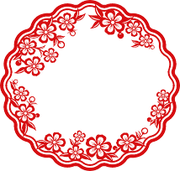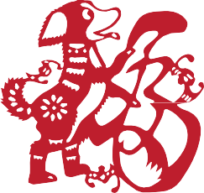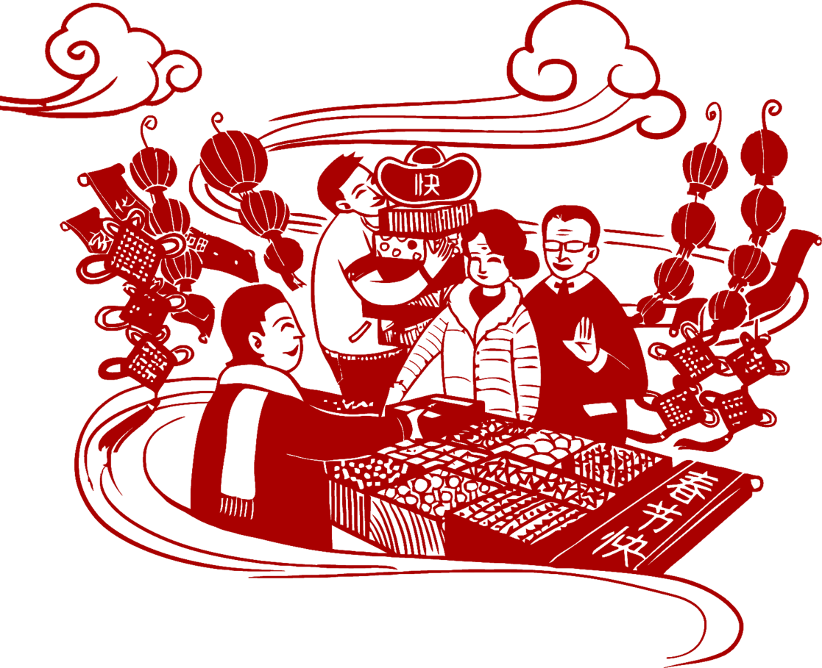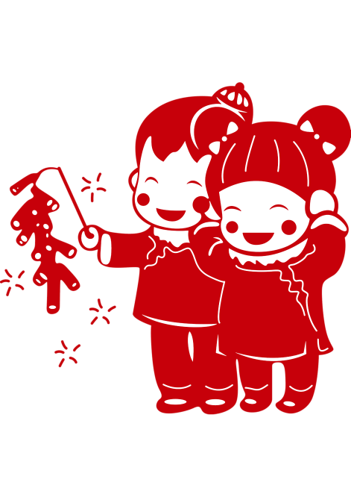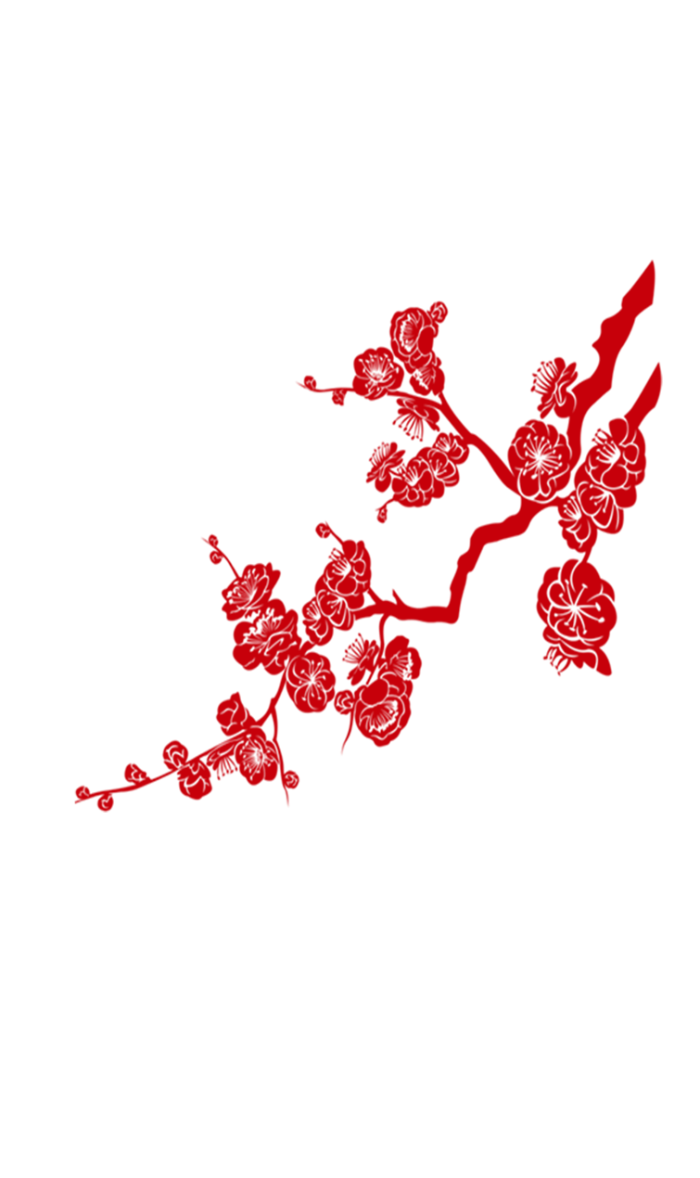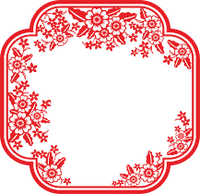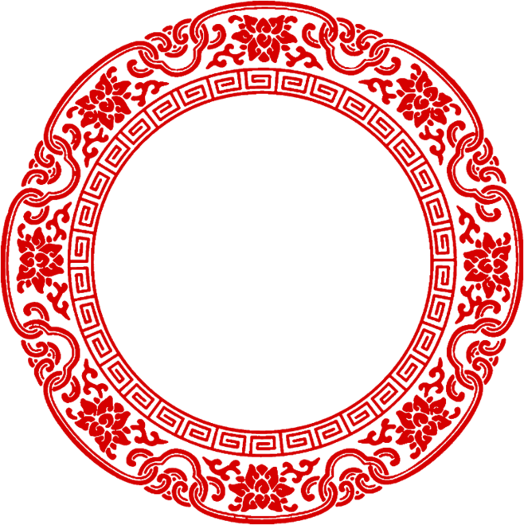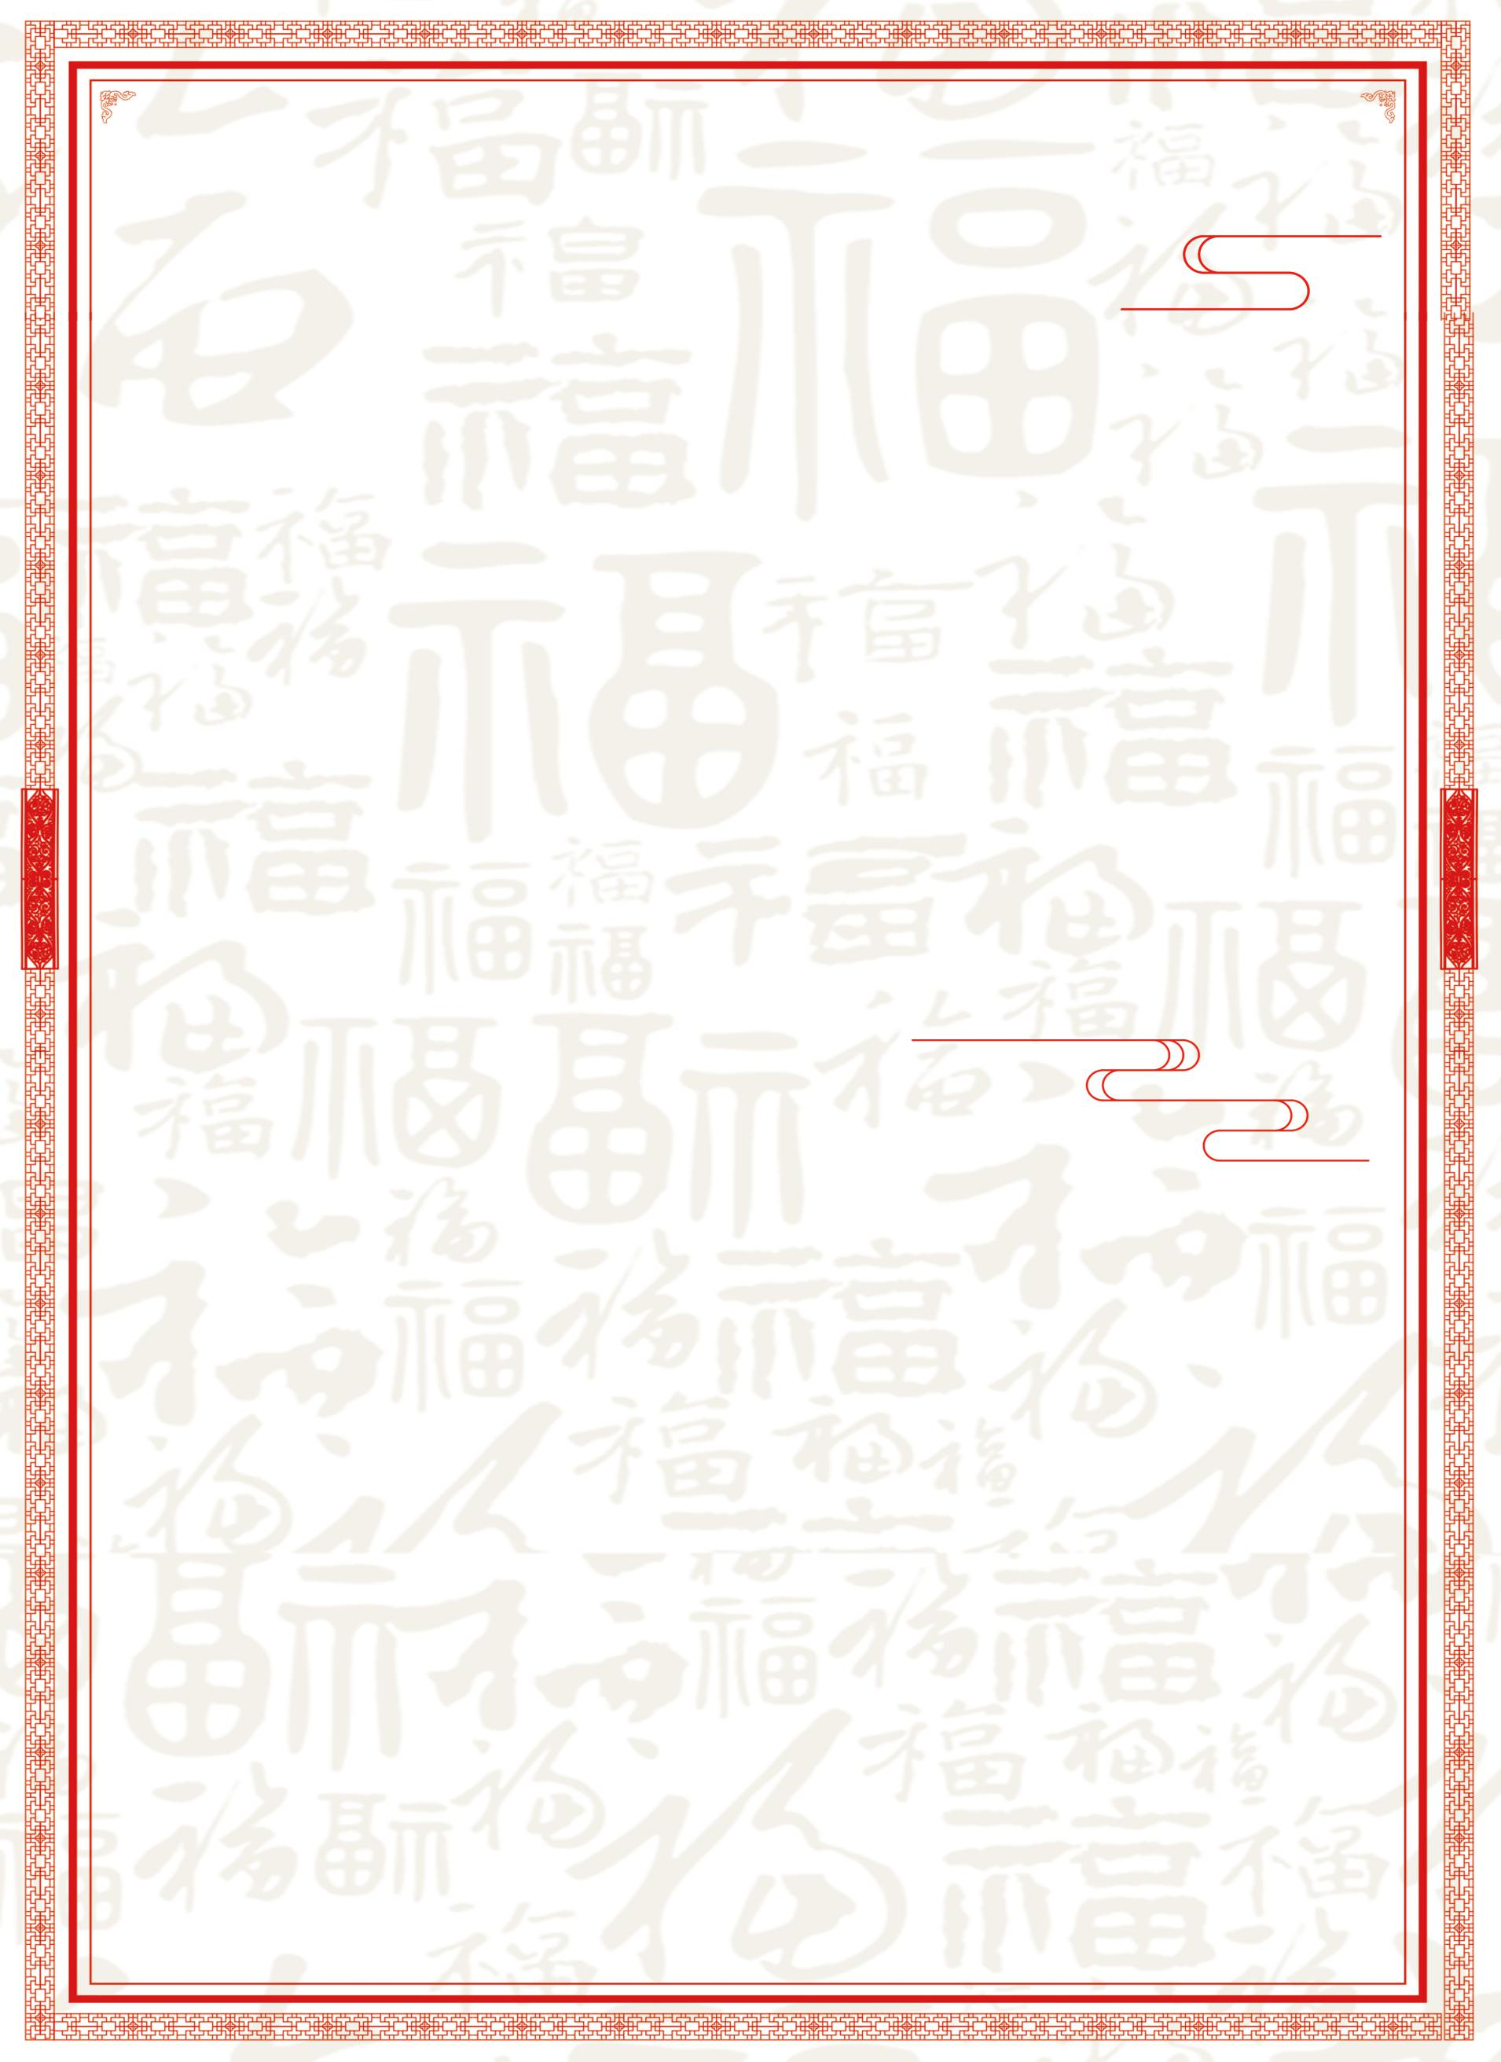

年夜饭

到了奶奶家，亲戚们早就等在那里了。一年不见了，大家嘘寒问暖的，都有说不完的话。我和哥哥、弟弟也是好久没在一起玩了，现在凑在一块，大家都很兴奋，楼上楼下闹个没完！ 奶奶和姑姑在厨房里张罗着年夜饭，厨房里热气腾腾，飘出一阵阵香味。“开饭了！”奶奶一边招呼着大家，一边端上了香喷喷的饭菜。大家围到了大圆桌旁，各式各样的美味佳肴摆满了一桌。

过年

年是时间转换的标志，“一夜连双岁，五更分二年”，大年夜的隆重，就在于它处在新旧的时间界点上，人们以喜悦、期盼的心情迎接新的一年。年是人际关系再造的良机，贺年、团年、拜年等年节仪式活动  
汇聚着人们的亲情、友情、恋情。年是商家  
的节日，年是游子的盛会。年是中华文化   
 的浓缩，道不尽的风情。

年俗

了，中国民间过年期间要进行腊八、祭灶、守岁、拜年、祭财神、逛庙会等种种风俗活动，一直到正月十五“元宵节”结束，历时一个多月。辛苦劳作一  
年的人们，在过年前后的这段时间里，阖家团圆  
、访亲探友、拜神祈福，以各种方式来期盼来  
年的 好运的习俗称为年俗。

春节原指正月初一立春日这一天，可以开始中国的春节准备、庆祝活动早从腊月初八就开始

节

春

的

我